

INSTITUTO TECNOLÓGICO DE COSTA RICA
UNIDAD DE COMPUTACIÓN
Campus Tecnológico Local San Carlos
IC-1802 Introducción a la Programación, G53
Proyecto II, Defensa y Asalto de Base
Documentación Técnica
Estudiantes:
David De Jesús Zamora Villalobos, carné 2018107511
Josué David Solano Monge, carné 2026083357
Profesores:
Jeff Schmidt Peralta
Diego Andrés Mora Rojas
21 de junio del 2026

1. Descripción General del Juego
Defensa y Asalto de Base es un juego de estrategia por turnos para dos jugadores desarrollado en Python con interfaz gráfica en Tkinter. Un jugador asume el rol de Defensor, quien construye una base con muros y torres, y el otro asume el rol de Atacante, quien debe destruir esa base con unidades militares.
El juego se divide en rondas. Cada ronda consta de tres fases: construcción del defensor, despliegue del atacante y combate automático. El primer jugador en ganar 3 rondas gana la partida.

2. Reglas del Juego

2.1 Estructura de una Ronda
- El Defensor recibe dinero y coloca torres y muros en el mapa.
- El Atacante recibe dinero y coloca unidades en el borde del mapa.
- Se ejecuta la fase de combate automática (hasta 50 turnos).
- Se determina el ganador de la ronda y se actualiza el marcador.
- Si ningún jugador alcanza 3 victorias, se inicia una nueva ronda.

2.2 Condiciones de Victoria
- Defensor gana la ronda: elimina todas las unidades, el atacante queda sin recursos, o se agota el tiempo.
- Atacante gana la ronda: destruye la Base Central (reduce su HP a 0).
- Gana la partida: el primer jugador que acumule 3 victorias de ronda.

2.3 Sistema de Dinero
- Ambos jugadores comienzan cada partida con $300.
- Al inicio de cada nueva ronda, ambos reciben $100 adicionales.
- El Defensor gana dinero por cada unidad eliminada (costo/2).
- El Atacante gana dinero al dañar estructuras y la base, y recibe un bonus en la ronda siguiente igual al daño causado en la ronda anterior.

3. Torres Defensivas
Torre | Costo | Vida | Daño | Alcance | Habilidad Especial
Torre Básica | $50 | 80 | 15 | 3 | Disparo Doble (cada 3 turnos): ataca 2 unidades a la vez
Torre Pesada | $150 | 200 | 40 | 2 | Daño en Área (cada 4 turnos): daña a todas las unidades en alcance
Torre Mágica | $100 | 60 | 10 | 4 | Congelar (cada 3 turnos): inmoviliza una unidad por 1 turno
Muro | $20 | 150 | — | — | Barrera pasiva que bloquea el avance de las unidades

4. Unidades Atacantes
Unidad | Costo | Vida | Daño | Velocidad | Habilidad Especial
Soldado | $30 | 60 | 10 | 1 | Ataque Doble (cada 3 turnos): duplica el daño temporalmente
Tanque | $120 | 200 | 25 | 1 | Escudo Temporal (cada 3 turnos): bloquea el siguiente golpe
Unidad Rápida | $60 | 40 | 8 | 3 | Aumento de Velocidad (cada 3 turnos): +2 celdas de movimiento

5. Facciones
Cada jugador elige una facción antes de iniciar la partida. Las facciones determinan la apariencia visual de torres, muros y unidades. El Defensor y el Atacante no pueden usar la misma facción.
Facción | Color de Respaldo | Descripción Visual
Imperio | Café oscuro (#8B4513) | Torres de piedra oscura, unidades tipo criatura/anime
Rebeldes | Verde bosque (#228B22) | Castillo natural, guerreros con capucha verde
Reinado | Azul acero (#4682B4) | Torres clásicas medievales con bandera azul

6. Estructuras de Datos

6.1 Mapa del Juego
El mapa se representa como una matriz bidimensional de Python (lista de listas) de 10x10. Cada celda puede contener: None (vacía), un objeto Torre, Muro, Base o Unidad.
mapa = [[None] * COLUMNAS for _ in range(FILAS)] # 10x10
mapa[FILA_BASE][COL_BASE] = Base() # Base central en (5,5)

6.2 Clases Principales
Clase | Archivo | Responsabilidad
Jugador | python/jugador.py | Registro, login, victorias, ranking (JSON)
Juego | python/juego.py | Motor del juego: rondas, combate, dinero, mapa
Torre / subclases | python/torre.py | TorreBasica, TorrePesada, TorreMagica, Muro, Base
Unidad / subclases | python/unidad.py | Soldado, Tanque, UnidadRapida con habilidades
imagenes.py | python/imagenes.py | Carga y caché de imágenes PNG/GIF por facción

6.3 Herencia de Clases
Las torres y unidades usan herencia de Python para compartir comportamientos comunes:
class TorreBasica(Torre): ...
class TorrePesada(Torre): ...
class TorreMagica(Torre): ...
class Soldado(Unidad): ...
class Tanque(Unidad): ...
class UnidadRapida(Unidad): ...

7. Sistema de Archivos

7.1 jugadores.json
Almacena los datos de todos los jugadores registrados. Estructura:
{
"jugadores": {
"nombre_usuario": {
"contrasena": "...",
"victorias_defensor": 0,
"victorias_atacante": 0
}
}
}
Operaciones implementadas en la clase Jugador: registrar(), iniciar_sesion(), agregar_victoria(), obtener_top().

7.2 Assets/
Carpeta con imágenes organizadas por facción. Cada subcarpeta (Imperio/, Rebeldes/, Reinado/) contiene 6 imágenes: 3 torres (PNG) y 3 unidades (GIF). Las imágenes se cargan con Pillow y se cachean en memoria para eficiencia.

8. Arquitectura de la Interfaz (Tkinter)
Pantalla | Descripción
PantallaLogin | Autenticación de los dos jugadores con registro e inicio de sesión
PantallaFaccion | Selección de facción para cada jugador (radiobuttons)
PantallaMapa | Canvas con el mapa 10x10, panel lateral y fases de juego
PantallaFin | Muestra al ganador, rol y victorias acumuladas
_construir_ranking | Función auxiliar que dibuja el Top 5 en Toplevel

9. Flujo del Motor de Combate
El método Juego.ejecutar_combate() implementa el ciclo de combate por turnos:
- Cada torre busca unidades dentro de su alcance (distancia Manhattan) y las ataca.
- Las torres activan su habilidad especial cada N turnos configurados.
- Las unidades muertas se eliminan del mapa.
- Cada unidad se mueve hacia la base usando búsqueda greedy (menor distancia Manhattan).
- Si una unidad alcanza la base, la ataca. Si la base llega a 0 HP, el atacante gana.
- Si no quedan unidades, el defensor gana. Si se agotan los 50 turnos, el defensor gana.

10. Repositorio y Video
Repositorio GitHub:
https://github.com/JosueSolano2008/Proyecto_2_Defensa_Asalto_Base
Video evidencia de desarrollo (10 min):
https://youtu.be/PZWQxyeU8Wg

11. Instrucciones para Ejecutar
- Descomprimir el .zip en una carpeta local
- Navegar a la carpeta proyecto_final/ desde la terminal
- Ejecutar: pip install Pillow
- Ejecutar: python main.py

12. Capturas de Pantalla

12.1 Pantalla de Login
La pantalla de inicio de sesión permite a ambos jugadores autenticarse antes de comenzar la partida.
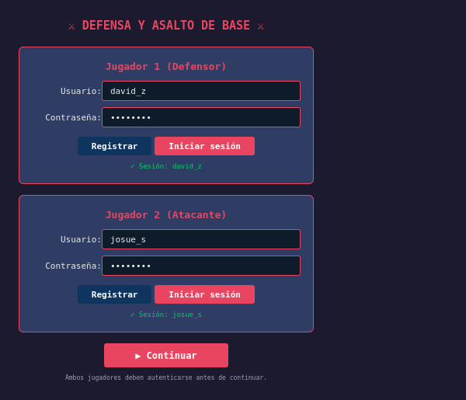

12.2 Selección de Facción
Cada jugador elige su facción (Imperio, Rebeldes o Reinado). El defensor y el atacante no pueden usar la misma facción.
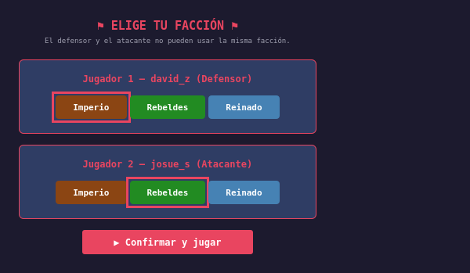

12.3 Fase Defensor — Mapa
El defensor coloca torres y muros en el mapa 10x10 durante su fase de construcción.
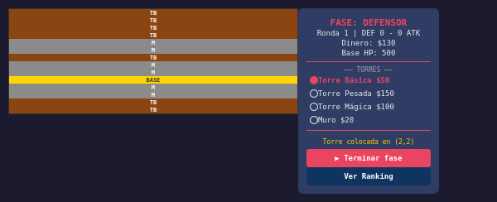

12.4 Fase de Combate
Vista del combate automático con log de eventos en tiempo real. Las torres atacan a las unidades enemigas por turnos.
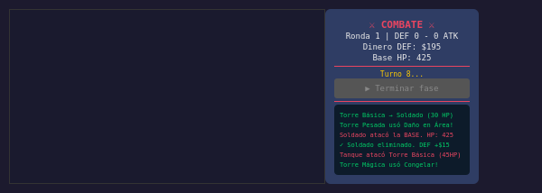

12.5 Fin de Partida y Ranking
Pantalla de fin de partida mostrando al ganador y el top 5 de jugadores como defensor y atacante.
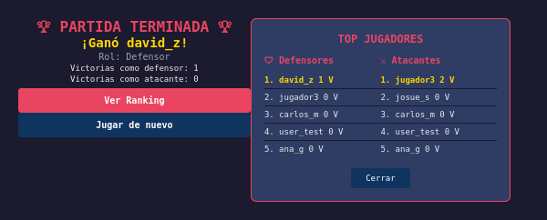

13. Conclusiones Individuales

13.1 David De Jesús Zamora Villalobos
Este proyecto me permitió aplicar los conceptos de programación orientada a objetos de forma práctica. La parte más desafiante fue diseñar el motor de combate de forma que fuera justo para ambos jugadores. Aprendí la importancia de separar la lógica del juego de la interfaz gráfica, lo que facilitó enormemente las pruebas y la depuración. El uso de herencia en las clases de torres y unidades hizo el código más organizado y extensible.

13.2 Josué David Solano Monge
El desarrollo de la interfaz gráfica con Tkinter fue un reto interesante ya que requería pensar en la experiencia del usuario mientras se mantenía la lógica del juego separada. Trabajar con archivos JSON para persistir los datos de jugadores me enseñó sobre la importancia del manejo de datos entre sesiones. En general, este proyecto consolidó mis conocimientos sobre Python y me demostró que la planificación previa de las clases y estructuras de datos es fundamental para el éxito del proyecto.

